**الجـــــمهوريــــــةالـــديمـــقراطيـــةالـشــــعبيـــةالــــجزائريـة**

**République Algérienne Démocratique et Populaire**

République Algérienne Démocratique ET Populaire

وزارة التعليم العالي والبحث العلمي

Ministère de l’Enseignement Supérieur ET de la Recherche Scientifique

جامعة أبو بكر بلقايد– تلمسان

Université ABOUBEKR BELKAID – TLEMCEN

كلية علوم الطبيعة والحياة ،وعلوم الأرض والكون

Faculté des Sciences de la Nature et de la Vie, et Sciences de la Terre et de l’Univers

Département de biologie

***Département de Biologie***

MÉMOIRE

Présenté par

**Mr. BAHARADINE Ali Hamid**

***En vue de l’obtention du diplôme de Master en Sciences Biologiques***

***Spécialité : Infectiologie***

**Thème**

**Dépistage des maladies transmissibles par voie sanguine et leurs préventions au niveau du centre transfusion sanguine de Tlemcen**

*Soutenu le 30/06/2022 devant le jury :* 

**Présidente BOUALI Waffa MCA Université de Tlemcen**

**Examinatrice GHALEM Meriem MCA Université de Tlemcen**

**Encadrant MEDJDOUB Houria MCB Université de Tlemcen**

**Année universitaire 2021/2022**

**ملخص**

يمثل انتقال العوامل المعدية مثل فيروس نقص المناعة البشرية (HIV) والتهاب الكبد B (HBV) والتهاب الكبد C (HCV) والزهري أكبر تهديد لسلامة نقل الدم للمتلقي. إن المراقبة الوبائية لهذه العدوى في المتبرعين بالدم تجعل من الممكن مراقبة الانتشار وتحديد الوسائل الرئيسية للتحكم في سلامة نقل الدم وتحسينها.

من أجل الاقتراب من هذا المجال ، قمنا بتربص في مركز نقل الدم في المستشفى الجامعي بتلمسان. حضرنا عينة الدم والتحاليل المصلية والتحضيرات المختلفة.

يتم استخدام تقنيات الفحص المصلي المختلفة للأمراض التي تنتقل عن طريق الدم

أي نتيجة فحص إيجابية تؤدي إلى رفض وتدمير الأكياس من التبرع المعني وإبلاغ المتبرع ثم استدعائه لمزيد من التشخيص.

**الكلمات المفتاحية**: الأمراض المتنقلة عن طريق الدم ، فيروس نقص المناعة البشرية ، الالتهاب الكبدي الوبائي ، التهاب الكبد الفيروسي ، الزهري

# **Résumé**

La transmission des agents infectieux comme le virus de l’immunodéficience humaine (VIH), l’hépatite B (HBV), l’hépatite C (HCV) et la syphilis représente la plus grande menace pour la sécurité transfusionnelle chez le receveur. La surveillance épidémiologique de ces infections chez les donneurs de sang permet de suivre la prévalence et de repérer les principaux moyens de lutte et l’amélioration de la sécurité transfusionnelle.

Afin de se rapprocher de ce domaine, nous avons passé un stage au niveau du centre de transfusion du CHU de Tlemcen. Nous avons assisté au prélèvement sanguin, aux analyses sérologiques et aux différentes préparations.

Différentes techniques de dépistage sérologique des maladies transmissibles via le sang sont utilisées

Tout résultat de dépistage positif conduisait au rejet et à la destruction des poches issues du don concerné et le donneur est informé puis convoqué pour complément de diagnostic.

**Mots clés :** maladies transmissibles par le sang, VIH, HBV, HCV, syphilis.

**Abstract**

The transmission of infectious agents such as human immunodeficiency virus (HIV), hepatitis B (HBV), hepatitis C (HCV) and syphilis represents the greatest threat to transfusion safety in the recipient. Epidemiological surveillance of these infections in blood donors makes it possible to monitor the prevalence and identify the main means of control and improvement of transfusion safety.

In order to get closer to this field, we did an internship at the transfusion centre of the University Hospital of Tlemcem. We attended the blood sample, the serological analyses and the various preparations.

Different serological screening techniques for blood-borne diseases are used

Any positive screening result led to the rejection and destruction of the bags from the donation concerned and the donor is informed and then summoned for further diagnosis.

**Keywords:** blood-borne diseases, HIV, HBV, HCV, syphilis

# 

# **Remerciements**

***Merci Dieu, le tout puissant, de nous avoir donné la volonté et le* courage *d’accomplir et de réaliser ce travail.***

***J’adresse mes plus sincères remerciements à mon encadreur madame Mme MEDJDOUB H, maitre de conférences B, département de Biologie, Faculté SNV-STU université de Tlemcen. D’avoir accepté de m’encadrer et pour ses conseils et orientations.***

***Je remercie également les membres de jury ;***

***Melle BOUALI W., Maitre de conférences A, Faculté SNV-STU à l’université de Tlemcen qui m’a fait l’honneur d’accepter la présidence de jury ainsi que pour son aide et sa présence,***

***Mme GHALEM M., Maitre de conférences A, Faculté SNV-STUà l’université de Tlemcen, d’avoir accepté d’examiner ce document.***

***Enfin, nous tenons également à remercier tous ceux qui m’ont aidé dans ce travail, surtout lepersonnel de laboratoire de transfusion sanguine(CTS/ Tlemcen et tout particulièrement à remercier : mesdames «DR ADDAH »,« IMANE BENHAZIL »RESPONSABLE SPECIALITE MADAME BOUKLI HACENEet Monsieur LE VICE DOYEN DE LA FACULTE SNV -STU «Mr BELYAGOUBI L.».***

***Je dédie ce travail à ma famille sultane Abdelfakara mon oncle Moctar Mahamout Hamid spécialement aux personnes les plus chères au monde, mes chers parents qui sont la lumière de mes yeux, l’ombre de mes pas et le bonheur de ma vie.***

***Qui m’ont apportés leur appui durant toutes mes années d’études, pour leurs sacrifices et soutien et qui m’ont donné la tendresse, la confiance, le courage et la sécurité.***

**À ma mère MAKKA IBRAHIM SAGAIRON tu es l’exemple de dévouement qui n’a pas cessé de m’encourager et de prier pour moi, et puisse Dieu le tout puissant te préserver, t’accorder la santé, longue vie et bonheur.**

**Je t’aime Maman.**

***À mon très cher père Ali Hamid Bechir (Kajouss) Rien au monde ne vaut les efforts fournis jour et nuit pour mon éducation et mon bien être. Ce travail est le fruit de tes***

***sacrifices que tu as consentis pour mon éducation et ma formation, et puisse Dieu t'accorder santé et longue vie. Je t’aime Papa.***

**A celui que j’aime beaucoup et qui m’a soutenue tout au long de ce projet*.***

***À ma très chère frère Bechir Ali Hamid mes très chers* sœurs *Zeneba Ali Hamid***

***plus particulièrement ;***

***À ma sœur Dr. Fatime Zahara Tahir Abdraman Haggar qui est partagée avec moi les moments difficiles pour réaliser ce travail.***

***Je remercie toute les personnes que je* n’ai pas pu citer leurs noms ici, et qui *ont participé de près ou de loin, directement ou indirectement à la réalisation de ce travail. À tous ceux qui aiment la science.***

**(MNS3) et s(MNS4) :** Système MNS.

**ADN :** Acide désoxyribonucléique.

**Ag p :** Antigène p.

**Ag-Ac :** Antigène-Anticorps

**ALAT** : Alanine aminotransférase.

**Ands :** agence nationale de la documentation de la sante

**Ans :**  agence nationale du sante

**Anti-HBc :** Anti-protéine “core”.

**ARN :**AcideRibonucleique.

**BW** : Bordet Wasserman

**CGR** : Concentré de Globules Rouges.

**CN :** Contrôle Négatif.

**CO2** : Dioxyde de carbone

**CPA** : Concentré de Plaquettes d’Aphérèses

**CPS** : Concentré de Plaquettes Standard.

**CTS :** Centre de Transfusion Sanguine.

**CTSt :**Centre de Transfusion Sanguine du Tlemcen

**DASRI :** Déchets d’Activité de Soins à Risque Infectieux.

**DO :** Densité Optique.

**EHS :** Établissement Hospitalier Spécialisé.

**ELISA :** Enzyme – Linked Immunosorben t Assey.

**FNUAP** : (Le Fonds des Nations Unies pour les Activités de la Population)

**Fya/Fyb (FY1/FY2) :** Système Duffy**.**

**GR** : Globule Rouge.

**HBsAg :** Antigène du virus de l’hépatite B.

**IgG :** Immunoglobulines de type G**.**

**IgM :** Immunoglobulines de type M**.**

**ITT :** Infection Transmissibles par Transfusion.

**JKA : Jkb (JK1/JK2**) : Système Kidd.

**K :** Kell

**Léa/Le (LE1/LE2) :** Antigènes Lewis**.**

**Nb :** Nombre

**OMS :** Organisation Mondiale de la Santé.

**Pallidum:***Treponema Pallidum.*

**PFC :** Plasma Frais Congelé.

**PSL :** Produits Sanguins Labiles.

**QBD** : Qualification Biologique du Don.

**RAI :**Recherche d'Agglutinines Irrégulières **RH :** Rhésus.

**RH** : Rhésus

**RH-** : Rhésus négatif

**RH+** : Rhésus positif

**RPR :** Rapide de la Réagine Plasmatique.

**TMB :** tétra-méthyl-benzidine.

**TP:**Syphilis.

**TPHA:***TreponemaPallidum*HémagglutinationAssy.

**Tr/min :** Tour par minute

**VDRL:** Venereal Diseases Research Laboratory.

**VHB :** Virus de l’hépatite B.

**VHC :** Virus de l’hépatite C.

**VIH :** Virus de l’Immunodéficience Humaine.

**VS :** Valeur Seuil

**Résumé** 3

**Remerciements** 5

Introduction 1

**Données bibliographiques** 2

1. Donneurs du sang 19

Définition du don de sang 19

Les types des donneurs de sang 19

Donneur volontaire et bénévole 19

Donneur familial ou de compensation 19

Donneur rémunéré 19

Selection des donneurs 19

Les maladies transmissibles par le sang 19

**VIH** 19

**Syphilis** 19

Données épidémiologiques 19

VIH 19

VHB 19

VHC 20

Syphilis 20

Structure du CENTRE TRANSFUSION DU SANG (CTS) 48

Prélevement 49

**2.3**. Méthode de prélevement : 51

Types de dons 52

Don de sang total 52

Les produits sanguin 52

Analyses effectuées 53

Groupage ET rhesus 53

Qualification sérologique 57

Automatisation Des Analyses 57

VIH 58

VHB 59

VHC 60

Syphilis 61

Dépistage de la syphilis: test de TPHA 63

Preparation 64

Etiquetage 64

**Centrifugation** 65

Plasma frais congelé (PFC) 66

LA separation 66

**4.** **Le don par aphérèse** 67

CONCLUSION 68

Références bibliographiques 50

Figure 1: Structure schématique du VIH1 20

Figure 2: Representation schématique de la structure des particules du VHB 22

Figure 3: Structure du virus de l'hépatie C.(Guillemette ,2008) 23

Figure 4:Microscopie electronique à balayage du T.Pallidum 23

Figure 5: Pli du code pour prélevement sanguin 48

Figure 6: Poches triples stériles avec un anti-coagulant (CPDA) 48

Figure 7: Fauteuil pour prélevement du sang total 49

Figure 8: Antigenes et anticorps du systeme ABO 53

Figure 9: Recherche de la rh-: rhesus negatif ou rh+rhesus de position 53

Figure 10:Technique utilise pour la determination groupes sanguin 54

Figure 11:Schéma résume les differentes régles du don le CGR et de plaquette 55

Figure 12: Resultats VIH 58

Figure 13: Resultats ag HBs 59

Figure 14: Résultats de HCV 60

Figure 15: Resultat automatique de pour la syhilis (6) 61

Figure 16: Réaction du test en microplaque 62

Figure 17: Centrifugation des poches de sang (17) 64

Figure 18:Séparation du globule rouge 65

Figure 19:Séparation de plaquette et le globule rouge 65

Figure 20:Le don par aphérése 66

Figure 21:Des plaquettes de la CPA 66

Tableau 1: Caracteristiques des derives sanguines labiles et stables 51

Tableau 2: Les conditions influent de la nature des PSL a preparer 52

# Introduction

La transfusion sanguine est une thérapeutique médicale basée sur le transfert de cellules et de liquide sanguine d’un individu à un autre dont les risques sont doubles : immunologique et infectieux. Elle a toujours représenté un mode de contamination directe pour certains agents infectieux et expose naturellement à l’allo-immunisation et à ses conséquences fâcheuses ( Py*, al* 2003).

Selon la réglementation du centre de transfusion de Tlemcen, le dépistage des virus de l’immunodéficience humaine (VIH), de l’hépatite B (VHB), de l’hépatite C (VHC), du tréponème pallidum (la syphilis vénérienne) et le dosage des Alanine AminoTransaminases (ALAT) font partie des examens obligatoires sur le sang objet du don afin d’éviter la transmission aux receveurs.

En effet, les infections dues aux VIH, VHB et VHC sont des problèmes majeurs de santé dans le monde par leurs prévalences dans la population générale, le coût élevé de la prise en charge des patients et la gravité des formes évolutives de l’infection avec la survenue de complications telles que la cirrhose et le carcinome hépatocellulaire pour les personnes porteuses du VHB et/ou du VHC et le syndrome d’immunodéficience acquise pour le VIH (Belkacemi et Merad,2020).

Selon les estimations de l’OMS en 2019, près de 38 millions de personnes vivaient avec le VIH. Les hépatites virales B et C touchent environ 325 millions de personnes dans le monde avec plus de 1,34 millions de décès chaque année de maladies hépatiques. Ainsi que, 5 à 10 % des infections à VIH dans le monde sont transmises par la transfusion de produits sanguins contaminés. Vue la difficulté de collecter des données réelles et car l’accès aux dossiers des donneurs est réservé aux équipes de chercheurs hospitalo-universitaires, nous représentons dans ce document les différentes analyses effectuées au centre de transfusion sanguine du CHU de Tlemcen. Le présent mémoire est articulé en deux grands chapitres qui sont, des données bibliographiques sur les maladies transmissibles via le sang et le stage effectué.

# **Données bibliographiques**

## Donneurs du sang

### Définition du don de sang

La transfusion sanguine n’est possible que grâce au don de sang : une personne adulte et bien portante accepte qu’on prélève de ses veines, une certaine quantité de sang. Donner son sang est un acte de générosité et de solidarité qui permet de sauver chaque année des milliers de vies ( Aide-mémoire de promotion du don de sang, 2000).

### Les types des donneurs de sang

On distingue essentiellement trois types de donneurs : outre les donneurs rémunérés qui ne sont pas autorisés en Algérie, il existe les donneurs familiaux ou de compensation et les donneurs bénévoles volontaires.

### Donneur volontaire et bénévole

Le donneur volontaire et bénévole est celui qui donne librement de son sang, en absence de pression exercée sur lui.

### Donneur familial ou de compensation

C’est une personne qui ne donne une unité de sang que lorsqu’un membre de sa famille ou un ami a besoin d’une transfusion (Aide-mémoire de promotion du don de sang, 2000).

### Donneur rémunéré

C’est une personne qui donne son sang en échange d’une somme d’argent ou d’une autre forme de rémunération (C.N.T.S, 2006).

## Selection des donneurs

La sélection des candidats à un don de sang a pour objectif la réduction des infections post transfusionnelles bactériennes, virales et parasitaires. Elle intègre également la prévention des risques infectieux. Cette sélection se fait selon deux critères : des critères cliniques (avant le prélèvement) et des critères sérologiques (après le don de sang) (Direction EFS, 2010).

## Les maladies transmissibles par le sang

### **VIH**

Le Virus de l’Immunodéficiences Humaine (VIH) est un rétrovirus c’est-à-dire un virus enveloppé à génome ARN, transmissible par voie parentérale. On le trouve dans le sang et d’autres fluides corporels. Une fois passé dans la circulation sanguine, infectant l’Homme.

Il est transmis par plusieurs fluides corporels : sang, secrétions vaginales, sperme, liquide pré-ejaculatoire ou lait maternel. C’est le responsable du Syndrome d’immunodéficience Acquise (SIDA), qui est un état affaibli du système immunitaire, le rendant vulnérable de multiples infections opportunistes.

Bien qu’il existe des traitements anti rétroviraux luttant contre le VIH et retardant l’apparition du SIDA, (réduisant ainsi la mortalité et la morbidité), il n’existe à l’heure actuelle aucun vaccin ou traitement définitif. La prévention, qui passe notamment par les rapports sexuels protégés et la connaissance de son statut sérologique de manière à éviter de transmettre une infection autruie, est le moyen de lutte le plus efficace (<http://www-sante.ujf> Grenoble, 2003)

Le génome ARN comporte trois régions importantes gag, pol et env codant pour les antigènes de capside, la poly nucléase, et l’enveloppe. Ce virus infecte principalement les lymphocytes et les macrophages, dans lesquels il se réplique et finira par provoquer une immunodéficience (figure 1).

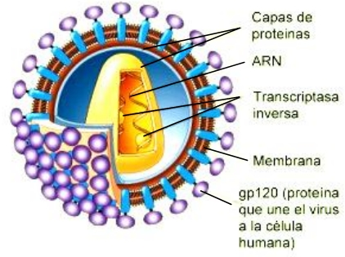

Figure 1: Structure schématique du VIH1

Le VIH a une grande variabilité génétique et deux types sont connus depuis longtemps : le VIH-1 ubiquitaire est le plus commun dans le monde, et le VIH-2 principalement en Afrique de l’Ouest et l’Inde (Rossant, 2019).

Le virus est présent dans tous les liquides biologiques de l’organisme des personnes atteintes. Il se transmet principalement par le sang, les rapports sexuels et les seringues (OMS, 2006).

Les méthodes utilisées pour identifier la présence du VIH ont pour cibles les particules suivantes :

* Marqueurs sérologiques :
* Anti-VIH-1 (y compris, le groupe O) + anti-VIH-2
* Antigène p24 du VIH (Ag p24)
* Acide nucléique viral : ARN du VIH.

VHB

Le virus de l’hépatite B humain (HBV) est un petit virus hépatotrope enveloppé responsable d’infections chroniques pouvant évoluer vers une cirrhose, voire un hépatocarcinome. Le génome de ce virus est un ADN contenu dans une capside de symétrie icosaédrique et, bien qu’il ne s’agisse pas d’un rétrovirus, la réplication de son génome fait intervenir une étape de transcription inverse (Figure 2).

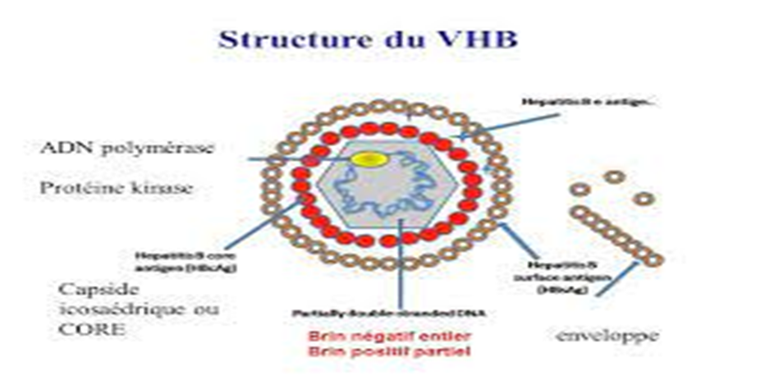Bien que de nombreux travaux aient permis de mieux comprendre le cycle réplicatif de ce virus, peu de données sont disponibles sur les étapes de morphogenèse des virions. Des travaux récents suggèrent que les mécanismes et les sites d’assemblage de ces différentes particules pourraient être distincts (Belkacemi et Merad, 2020).

Figure 2: Representation schématique de la structure des particules du VHB

Le virus de l’hépatite B est transmis par le sang ou d’autres fluides corporels (sperme et sécrétions vaginales). Les modes d’infection les plus fréquents résultent de l’exposition à de petites quantités de sang ou de fluides corporels, se produisant lors de la consommation de drogues injectables, des injections à risque, de soins à risque, de la transfusion de sang ou de produits dérivés pour lesquels il n’y a pas eu de dépistage, de rapports sexuels non protégés ou encore de la mère à l’enfant (Chevaliez, 2010).

Virus hépatite c

Virus L’hépatite C est un virus qui cause des dommages au foie. Souvent, les dommages (ou lésions) se produisent lentement sur une longue période.

« Vous pouvez vivre avec l’hépatite C pendant de nombreuses années sans le savoir parce que vous n’êtes pas malade et n’avez pas de symptômes. Toutefois, au fil du temps, l’hépatite C peut vous rendre très malade ».

Il existe six souches différentes (appelées également génotypes) du virus de l’hépatite C, et chacune d’entre elles peut être guérie. Le VHC se propage le plus souvent par exposition à du sang contaminé. Certains se rétablissent de l’infection, mais la plupart des gens finissent par souffrir d’une hépatite C à long terme (Saura et al., 1998).

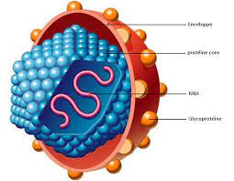

Figure 3: Structure du virus de l'hépatie C.(Guillemette ,2008)

C’est par le sang que la contamination par le virus de l'hépatite C se fait. Les autres modes de transmission sont rares. La contamination par le virus de l'hépatite C (VHC) se produit quand le sang d'une personne porteuse du VHC entre en contact avec celui d'une personne non infectée (Guillemette, 2008). La figure 3 montre la structure du virus de l’hépatite C

### **Syphilis**

La syphilis est avant tout une infection transmissible sexuellement (ITS) causée par la Bactérie *Treponema pallidum*. La maladie possède plusieurs apparences cliniques souvent regroupées en stades, selon le moment où elles se produisent.

**Figure 4:Microscopie electronique à balayage du T.Pallidum**

Cependant, tous les individus atteints de syphilis ne passent pas nécessairement par les trois stades de la maladie. Entre ces stades, il y a des périodes asymptomatiques ou latentes.

La syphilis se présente d'abord comme une maladie infectieuse aiguë qui semble se résorber spontanément. Elle peut récidiver peu de temps après et disparaître de la même façon. Elle peut aussi réapparaître sous forme de trouble chronique non contagieux. Cela Signifie qu'il y a deux groupes de personnes atteintes de la syphilis : celles qui sont contagieuses, mais qui guérissent sans traitement, et celles qui ne sont pas contagieuses, mais qui ne guérissent pas sans traitement. Dans un groupe comme dans l'autre, les analyses de sang pour rechercher la syphilis produisent des résultats positifs (Tessema et al., 2010).

## 

## Données épidémiologiques

### VIH

En Algérie Le nombre de personnes atteintes du SIDA ne cesse d’augmenter dans notre pays. Chaque année, de nouveaux cas viennent s’ajouter au nombre de malades. Selon l’association pour l’information sur les drogues et le SIDA (AIDS Algérie) qui cite des données épidémiologiques récentes, l’Algérie, malgré une faible prévalence, compte plus de 6.000 personnes infectées par le VIH-SIDA (cas cormes), dont près de 2000 jeunes. Cette association organise une campagne itinérante d’information et de sensibilisation sur le VIH/SIDA, financée dans le cadre de la coopération entre l’Algérie et le FNUAP, (Le Fonds des Nations Unies pour les Activités de la Population) avec l’appui de l’ONUSIDA.

L’Algérie enregistre un taux d’infection au virus 1% par an. La consommation de drogues injectables semble être un facteur de risque de plus en plus important, bien que le nombre de cas enregistrés soit stationnaire depuis. La transmission mère- enfant est aussi un des facteurs importants de contamination.

### VHB

Le VHB constitue un réel problème de santé dans le monde en raison de la gravité potentielle de son infection et le risque d’évolution vers la cirrhose et le carcinome hépatocellulaire. L'OMS estime à 3,5 % la prévalence mondiale de l’infection par le VHB dans la population générale et environ 257 millions de personnes vivent avec cette infection dont 27 millions d’individus avaient connaissance de leurs infection, tandis que 4,5 millions des personnes diagnostiquées étaient sous traitement.

Elle cause près de 900 000 de décès par an et expose au risque de maladie chronique grave du foie, essentiellement (OMS, 2020, 2017).

L’immunisation par le vaccin de l’hépatite B est le moyen le plus efficace pour lutter contre l’infection à VHB, le développement d’une hépatite chronique et le cancer du foie dus à l’hépatite B (OMS, 2020).

### VHC

Selon l’OMS (2004), 170 millions de personnes (soit 3% de la population mondiale) seraient infectées par le VHC dont 80% souffrant d’hépatite C chronique. Le VHC est un virus ubiquitaire mais sa prévalence varie d’une région à une autre, d’un pays à un autre. Dans les pays industrialisés comme l’Algérie, la prévalence du VHC est faible et inférieure à 1% (OMS, 2007 ; Fadlalla et al., 2015 ; Londeix, 2018).

En Afrique, la séroprévalence du VHC varie en fonction des zones géographiques. Ainsi, l’Afrique de l’Ouest et l’Afrique centrale paraissent être des zones de haute endémicité avec des prévalences supérieures à 8%. Au nord du continent, la séroprévalence est modérée dans le Maghreb (Nicot et al., 1997).

### Syphilis

En Algérie au cours de l’année 2004, le nombre des cas de la syphilis est de 0,39%. Ce pourcentage est en augmentation significative par rapport à celui observé au cours de l’année 2003 (0,33%).

En 2006, le nombre des cas de la syphilis est de 0,53%. Ce pourcentage est en augmentation significative par rapport à celui observé au cours de l’année 2005 et qui de l’ordre de 0,44% (Agence National de Sang, 2004).

**Stage pratique au CHU Tlemcen**

## Structure du CENTRE TRANSFUSION DU SANG (CTS)

La collecte du sang au niveau du centre de transfusion du sang de l’Hôpital universitaire de Tlemcen se fait selon un programme annuel préétabli. La qualification immunologique (groupage ABO/Rh et phénotypage) du don de sang a été réalisée sur automate IH500 de Bio-Rad au niveau de la BDS, tandis que le service de sérologie effectue le dépistage des marqueurs infectieux prescrits par la loi sur automate Evolis/ELISA de Bio-Rad.

Ce travail a été réalisé au niveau de CTS/ Tlemcen pendant une période de stage allant de mars jusqu’à mai 2022.

Durant cette période stage au niveau de ce Centre Hospitalier Universitaire, j’ai eu beaucoup d’expériences sur la détermination de maladies. Notre recherche s’est focalisé sur le dépistage de quatre maladies dont trois de types virus qui sont : hépatite B, hépatite C et VIH ; et l’autre du type bactérien syphilis. Toutes ces maladies se propagent par la voie sanguine. D’après, les tests d’examinations, l’hépatite b et c sont des virus qui infectent et détruisent directement l’organe du foie. Mais le virus de VIH peut infecter tous les organes du corps humain pour affaiblir la physique de la personne.

D’autres expériences que nous avons réalisées sont entre autres :

* Prélevement du sang
* Détermination de groupe sanguin ABO
* Examination de rhésus (positif et négatif)
* Centrifugation du sang
* Séparation des globules du plasma et de la plaquette
* Utilisation d’une machine (hématode) automatique à base d’ELISA

Les grandes expériences qu’on a eu dans l’université comme théorique mais la pratique reste très importante en tant qu’infectiologue.

### Prélevement

La séance de prélèvement se déroule en 4 étapes : l’accueil, l’entretien médical, le prélèvement de sang et la collation.

Les donneurs sont installés confortablement sur un fauteuil spécial où le prélèvement est effectué au niveau du pli du coude (figure 5) sur des poches triples stériles (figure 6) avec un anti coagulant, le citrate, additionné de Phosphate Dextrose Adénosine (CPDA).

Figure 5: Pli du code pour prélevement sanguin

**Remarque** : Le sang est d’abord préparé et qualifié avant d’être distribué.

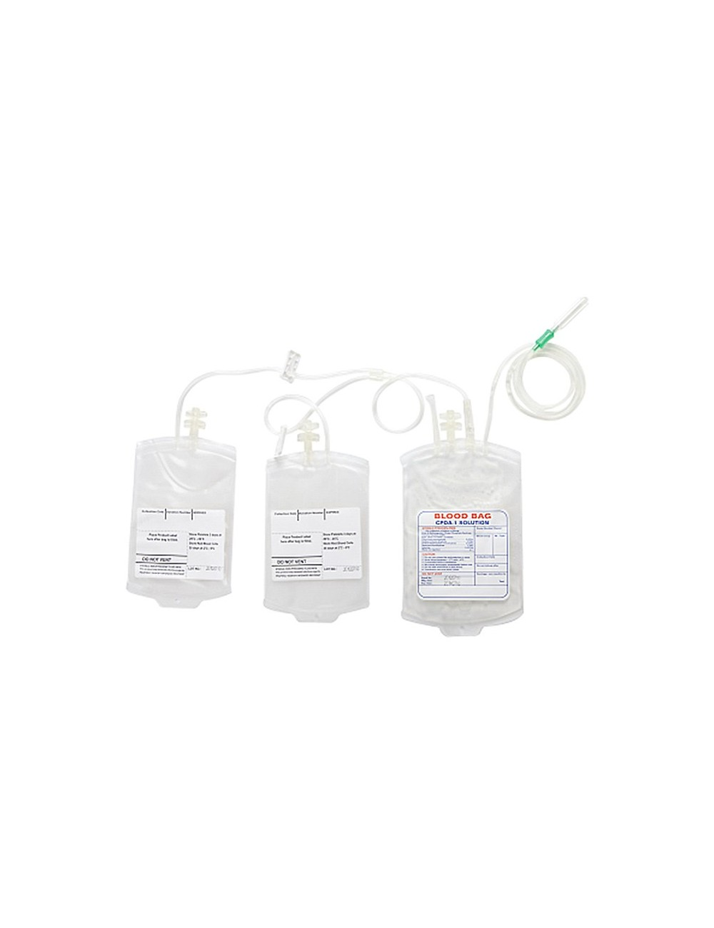

**Figure 6: Poches triples stériles avec un anti-coagulant (CPDA**)

Au moment du don et pour chaque donneur sont prélevés trois tubes :

* Un tube EDTA (Ethylène-diamine-tetra-acetate) pour la qualification immunologique du don (Groupage sanguin ABO/Rh, phénotypage Cc Ee/KELL /recherche des hémolysines et la RAI)
* Un tube sec: destiné aux tests de dépistage du VIH, VHB, VHC et de la syphilis pour la qualification sérologique du don.
* Et un tube hépariné pour le dosage des ALAT.

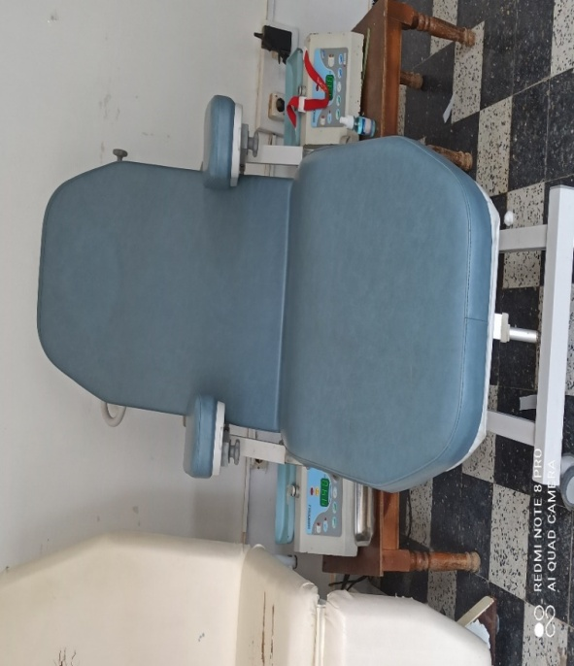Le donneur s'engage à répondre avec sincérité aux questions. Le don est un geste responsable : sa franchise est indispensable pour la totale sécurité du receveur. Le personnel chargé de l’accueil du candidat au don doit porter une tenue règlementaire.

Figure 7: Fauteuil pour prélevement du sang total

**2.1.** Hygiène du prélevement

* **Tenue et Comportement :**
* Tenue vestimentaire règlementaire.
* Port de blouse blanche et propre.
* Port de gants.
* **Asepsie des mains :**
* Lavage simple des mains avec de l’eau et du savon liquide.
* Friction avec une solution hydro alcoolique avant chaque phlébotomie.
* L’asepsie des mains est obligatoire avant la palpation de la veine du donneur.
* **Préparation de la zone de phlébotomie :**
* Choisir une veine assez grosse et ferme, de préférence dans la fosse antécubitale, dans une zone exempte de lésions cutanées et de cicatrices en s’aidant d’un garrot.
* Désinfecter la zone de phlébotomie de façon centrifuge, en 03 temps avec des compresses imbibées de Bétadine alcoolisée
* Couvrir la zone désinfectée avec une compresse avant le prélèvement.
* Ne palper la veine choisie qu’avec des doigts propres et désinfectés.

**2.2.** Matériel de prélevement :

* Des aiguilles : en emballage unitaire, stériles, de calibres différents et à usage unique
* Porte-tubes (ou tubulure ou seringue),
* Des tubes secs, de validité vérifiée
* Des poches doubles ou triples
* Un flacon d’antiseptique
* Des compresses stériles
* Un garrot
* Des étiquettes et un marqueur
* Un conteneur pour déchets d’activité de soins à risque infectieux (DASRI).

**NB**: les poches à sang sont des poches en plastique stérile, double ou triple à usage unique, contenant une solution anticoagulante et de conservation soit Citrate Phosphate Dextrose (CPD) ou Citrate Phosphate Dextrose Adénosine (CPDA) permet de conserver les érythrocytes en vie jusqu'à 42 jours , et ceci grâce à l’addition de solution nutritive qui a pour but d’apporter des éléments nutritifs aux globules rouges. La solution additive la plus communément utilisée contient du sérum physiologique salé, de l’adénine du glucose du mannitol (SAGM). Dans le but de préparer le CGR et plasma il est conseillé d’utiliser une poche double si plus il est conseillé d’utiliser une poche triple.

## **2.3**. Méthode de prélevement :

Voici comment se déroule le prélèvement de sang :

* Installer confortablement sur un fauteuil ou sur un lit ;
* Retirer les poches de l’emballage et vérifier le contenant et le contenu ;
* Mettre les étiquettes autocollantes sur chaque tube et sur chaque poche ;
* Placer le garrot au-dessus de pli du coudre ;
* Nettoyer le bras avec un stérilisant de façon à éliminer tout risque d'infection
* Installer l'aiguille neuve et stérile dans le bras ;

## Types de dons

### Don de sang total

Le don « classique » consiste à prélever 450 millilitres de sang total chez un donneur. Une fois le prélèvement effectué, le sang est séparé en ses différents composants à savoir les globules rouges, le plasma et les plaquettes

### Les produits sanguin

Les dérivés sanguins issus du sang total sont séparés en deux groupes : des produits sanguins labiles qui se distinguent des produits sanguins stables (tableau 1). Les conditions influant la nature des PSL sont résumées sur le tableau 2.

Tableau 1: Caractéristiques des dérives sanguine labiles et stables

|  |  |  |  |
| --- | --- | --- | --- |
| **Dérivé sanguin** | **Types** | **Origine** | **Dure** |
| Labiles | Les produits cellulaires : concentrés de globules rouges, concentrés plaquettaire granulocytaires. Les produits plasmatiques non cellulaires : plasma frais congelé, cryoprécipité. | Obtenue à partir d’un seul donneur | Ces produis sont de durée de conservation limitée : <5 jours pour les CPS ; <42 jours pour les CGR ; 1 an pour les PFC |
| Stables | Ils constituent les médicaments dérivés du sang (MDS) : Les concentrés d’albumine. Le fibrinogène. Les concentrés de facteurs de coagulations | Préparés industriellement à partir d’un pool de donneurs de plasma humain. | Peuvent être conservés longtemps |

**NB** : Les produits sanguins stables sont considérés comme des médicaments donc n’obéissent pas les mêmes règles que les produits sanguins labiles (PSL).

Tableau 2: Les conditions influent de la nature des PSL a preparer

|  |  |  |  |
| --- | --- | --- | --- |
| **Sang total** | **Temps de conservation** | **Température de conservation et de transport** | **Nature de PSL a préparé** |
| De 0 à 6 heures après le prélèvement | Entre +18°C et +24°C | CGR  PFC  CPS |
| De 6 à 24 heures après le prélèvement | Entre +18°C et +24°C | CGR  CPS |
| Au-delà de 24 heures | Entre +4°C et +8°C | CGR |

## Analyses effectuées

### Groupage ET rhesus

Les transfusions de sang entre deux êtres humains n’ont pas seulement échoué dans le passé par manque d’hygiène, mais surtout parce que l’on ignorait l’existence du système de groupes sanguins. En effet, le sang toléré par l’un peut nuire à un autre. C’est pourquoi les groupes sanguins des donneurs doivent être compatibles avec ceux des receveurs.

Le groupe sanguin ABO est défini par la présence ou par l’absence d’antigènes à la surface des hématies et d’anticorps dans le plasma.

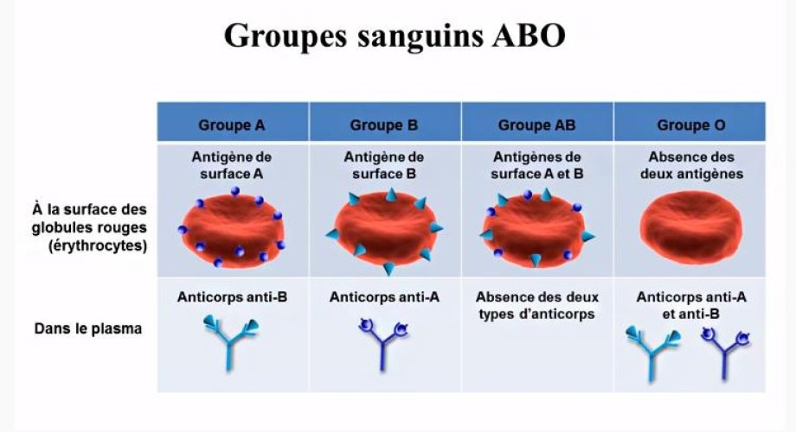Il existe deux antigènes ABO, présents à la surface des globules rouges (figure 8) et de la plupart des tissus de l’organisme : L’antigène A et L’antigèneB (Direction Régionale des Affaires Sanitaires, 2002).

Figure 8: Antigenes et anticorps du systeme ABO

**a.** Principe de la determination du rhesus

Le groupage Rh D consiste à rechercher l'antigène D sur les hématies au moyen de sérum test anti D. La détermination du rhésus D se fait sur plaque, microplaque, tubes et sur gel.

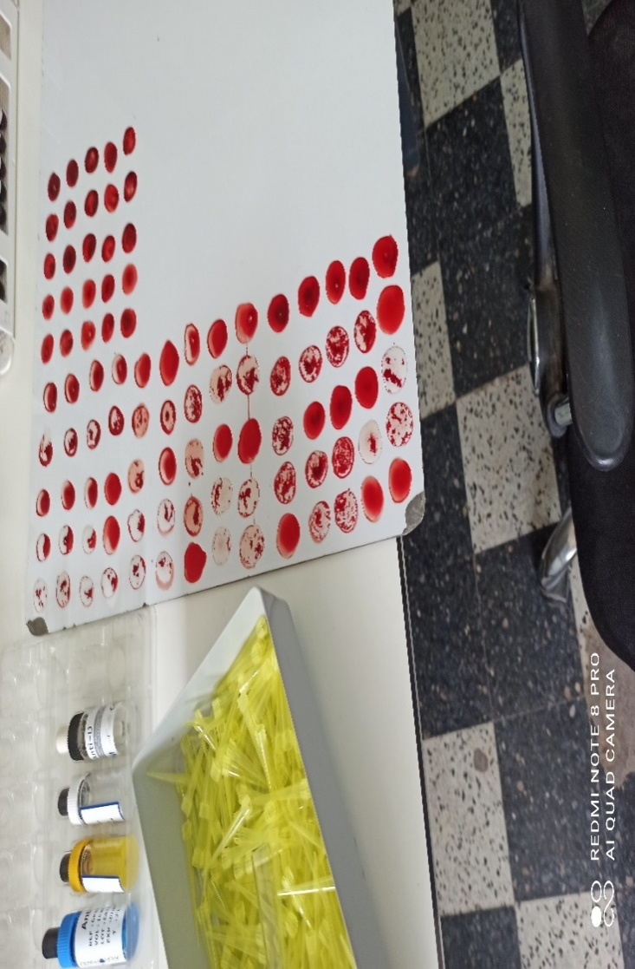**b.**Interpretation

L’apparition d’une agglutination signifie la présence de l’antigène D à la surface des hématies.

La détermination du rhésus doit être validée par un témoin salin ne contenant aucun anticorps qui doit être négatif (figure 9).

Figure 9: Recherché de la rh-: rhesus negative ou rh+rhesus de position

En ce qui concerne les groupes sanguins (figures 10 et 11):

* Avec la présence de l’anticorps Anti-B seul : GROUPE A ;
* Avec la présence de l’anticorps Anti-A seul : GROUPE B ;
* •Avec la présence des 2 anticorps Anti-A et Anti-B: GROUPE O;

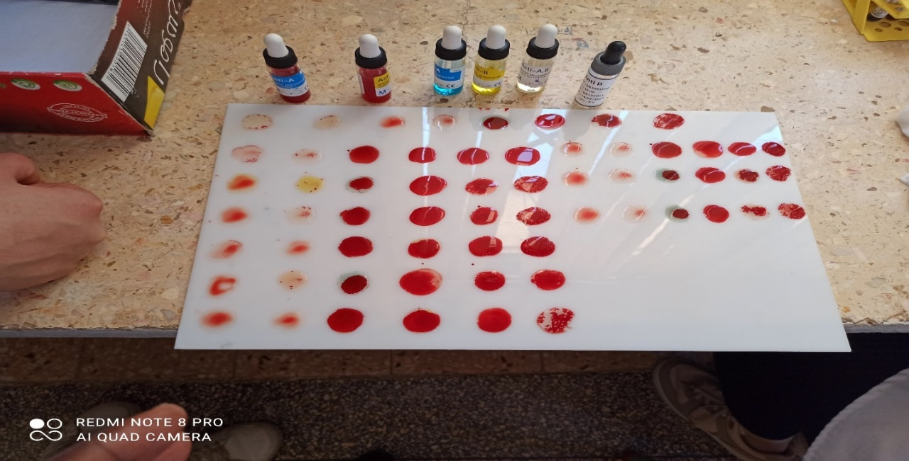 Avec l’absence des 2 anticorps Anti-A et Anti-B : GROUPE AB

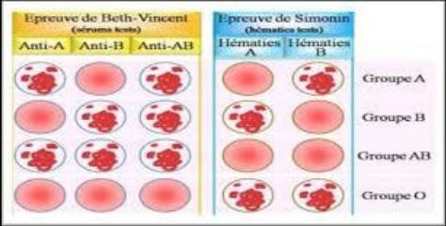

Figure 10: Technique utilise pour la determination groupes sanguin

Figure10: Résultat de groupage

*Il est impératif de tenir compte des anticorps naturels Anti-A et Anti-B présents dans le plasma du patient. Si possible, le groupe sanguin des hématies à transfuser doit être identique au groupe sanguin du patient.*

**Pour les concentrés globulaires :** le receveur ne doit pas avoir d’anticorps qui reconnaissent les antigènes A ou B des globules transfusés et il ne doit pas y avoir d’anticorps immuns chez le donneur susceptibles de réagir avec les hématies du receveur, ce qui conduit à dépister systématiquement ces donneurs dits « dangereux » (Figure 12).

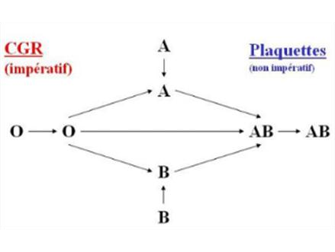

Figure 11: Schéma résume les differentes régles du don le CGR ET de plaquette

* **Pour les plasmas :** la règle est de ne pas injecter de plasma qui contiendrait des quantités ou des concentrations d’anticorps susceptibles de provoquer une hémolyse des hématies du receveur. Pour les volumes faibles de plasma, hormis le cas des donneurs dangereux, les anticorps du système ABO du donneur sont suffisamment dilués dans le sang du receveur pour ne pas être dangereux.
* **Pour les concentrés de plaquettes :** les mêmes règles que celles de la transfusion de plasma s’appliquent ; cependant, les plaquettes expriment de faibles quantités d’antigènes ABO qui sont parfois en cause dans le mauvais rendement de certaines transfusions de plaquettes.

### Qualification sérologique

### Automatisation Des Analyses

Le recours à l’automatisation est une question importante pour les services de transfusion sanguine qui pratiquent un grand nombre de tests de dépistage. Si tous les EIA nécessitent un degré de base d’automatisation (laveurs et lecteurs de plaques automatisés), des systèmes de dépistage automatisés très sophistiqués sont disponibles pour exécuter toutes les phases d’un immunodosage, depuis l’échantillonnage jusqu’à l’analyse finale des résultats.

Ces systèmes pratiquent les immunodosages des principaux fabricants et sont appelés « systèmes ouverts » ; ils utilisent généralement des microplaques et ne supposent pas de lien entre l’équipement et les analyses. Les systèmes dédiés, appelés « systèmes fermés », sont totalement automatisés et n’utilisent que des tests spécifiques et « dédiés », tous les réactifs et les échantillons de contrôle nécessaires étant produits par ou en collaboration avec le fabricant d’équipements. Selon le nombre d’échantillons de dons de sang à dépister chaque jour et les ressources disponibles, l’utilisation d’un système totalement automatisé peut comporter des avantages substantiels en termes de qualité, notamment si ce système manipule les échantillons et exécute toutes les étapes de de l’analyse. Les systèmes automatisés offrent généralement un niveau élevé d’uniformité et de reproductibilité dans la réalisation de l’analyse et peuvent donc aussi contribuer à réduire les erreurs humaines

Après le prélèvement, les deux tubes des donneurs sont transportés au laboratoire pour le :

* Dépistage VIH, hépatites B et C, syphilis (en cas d’un séropositive de l’un des tests la poche est annulée et le donneur convoquée).

Pour assurer la sécurité des approvisionnements en sang, il est recommandé que le dépistage des quatre agents infectieux transmissibles par transfusion suivants soit obligatoire. Ces agents infectieux sont susceptibles de provoquer des maladies chroniques dont les conséquences peuvent être graves et représentent les plus grands risques infectieux pour les receveurs de transfusions :

* Virus de l’immunodéficience humaine (VIH) ;
* Virus de l’hépatite B (VHB) ;
* Virus de l’hépatite C (VHC) ;
* *Treponema pallidum* (syphilis) (k.Danaoui,2017).

**Remarque**

Toute réaction sérologique repose en premier lieu sur la liaison spécifique entre un antigène et un anticorps, la plupart des méthodes utilisées aujourd'hui en routine sont des méthodes immuno-enzymatiques. C'est à dire qu'on utilise des anticorps provenant d'un sérum pour reconnaître spécifiquement l’antigène et qu'ensuite la réaction antigène-anticorps est visualisée grâce à une réaction enzymatique.

### VIH

* Placer le nombre requis de micropuits dans le support de cupule, en incluant un puits pour le blanc, deux puits pour le contrôle négatif (CN), deux puits pour le contrôle positif HIV-1,deux puits pour le contrôle positif HIV-2 et un pour chaque échantillon ;
* Ajouter 50µl de l’échantillon, contrôle négatif et contrôle positif dans chaque puits correspondants (sauf le puits du blanc) ;
* Incuber la microplaque pendant 60 min à 37°C ;
* Après l’incubation, éliminer la solution des puits en inversant la microplaque et en tapant sec sur une serviette de papier. Laver la plaque de micro titration cinq cycles;
* Ajouter 100µl de conjugué dans chaque puits et couvrir avec le scellant ;
* Incuber la microplaque pendant 30 min à 37°C ;
* Après l’incubation, éliminer la solution des puits en inversant la microplaque et en tapant sec sur une serviette de papier. Laver la plaque de micro titration cinq cycles;
* Distribuer 50µl de Solution Chromogène A et 50µl de Solution Chromogène B dans chaque puits, le puits blanc inclus ;
* Incuber la microplaque pendant 30 min à 37°C ;
* Pipeter 100µl de solution d’arrêt dans tous les puits à l’aide de la même séquence de pipetage comme à l’étape 8 pour arrêter la réaction enzymatique.

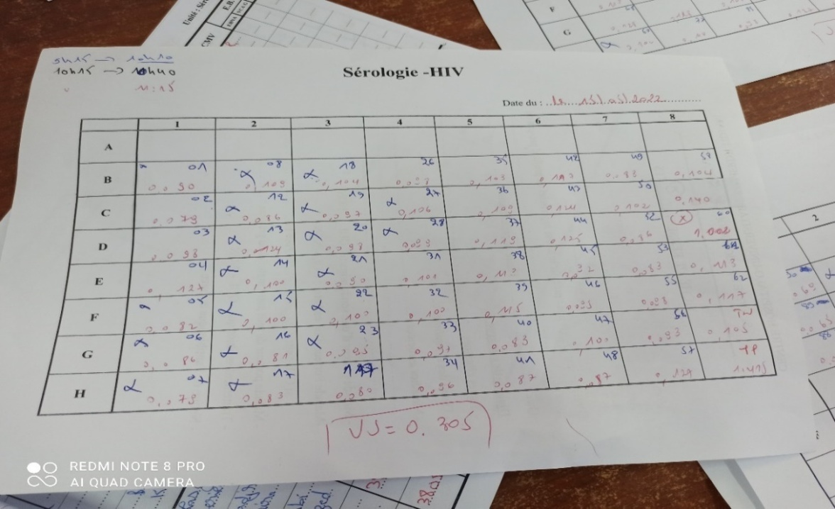

Figure 12: Resultats VIH

### VHB

* Placer le nombre requis de micro puits dans le support de cupule, en incluant un puits pour le blanc, deux puits pour le contrôle négatif, deux puits pour le contrôle positif, et un pour chaque échantillon ;
* Distribuer 20µl de diluant pour échantillon dans chaque puits ;
* Ajouter 100µl de l’échantillon, contrôle négatif et contrôle positif (sauf le puits du blanc) ;
* Ajouter 50µl de conjugué dans chaque puits et couvrir avec le scellant ;
* Incuber la microplaque pendant 60 min à 37°C ;
* Après l’incubation, éliminer la solution des puits en inversant la microplaque et en tapant sec sur une serviette de papier. Laver la plaque de micro titration cinq cycles;
* Distribuer 50µl de Solution Chromogène A et 50ul de Solution Chromogène B dans chaque puits, le puits blanc inclus ;
* Incuber la microplaque pendant 30 min à 37°C ; 9-Pipeter 50µl de solution d’arrêt dans tous les puits à l’aide de la même séquence de pipetage comme à l’étape 7 pour arrêter la réaction enzymatique.

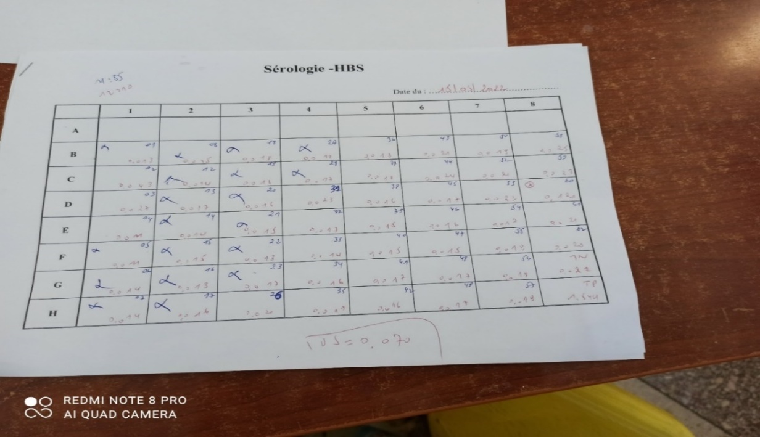

Figure 13: Resultats Ag HBs

### VHC

* Placer le nombre requis de micro puits dans le support de cupule, en incluant un puits pour le blanc, deux puits pour le contrôle négatif, deux puits pour le contrôle positif, et un pour chaque échantillon ;
* Distribuer 100µl de diluant pour échantillon dans chaque puits ;
* Ajouter 10ul de l’échantillon, contrôle négatif et contrôle positif (sauf le puits du blanc) ;
* Incuber la microplaque pendant 60 min à 37°C ;
* Après l’incubation, éliminer la solution des puits en inversant la microplaque et en tapant sec sur une serviette de papier. Laver la plaque de micro titration cinq cycles;
* Ajouter 100µl de conjugué dans chaque puits et couvrir avec le scellant ;
* Incuber la microplaque pendant 30 min à 37°C ;
* Après l’incubation, éliminer la solution des puits en inversant la microplaque et en tapant sec sur une serviette de papier. Laver la plaque de micro titration cinq cycles;
* Distribuer 50µl de Solution Chromogène A et 50µl de Solution Chromogène B dans chaque puits, le puits blanc inclus ;
* Incuber la microplaque pendant 30 min à 37°C ;
* Pipeter 50µl de solution d’arrêt dans tous les puits à l’aide de la même séquence de pipetage comme à l’étape 9 pour arrêter la réaction enzymatique.

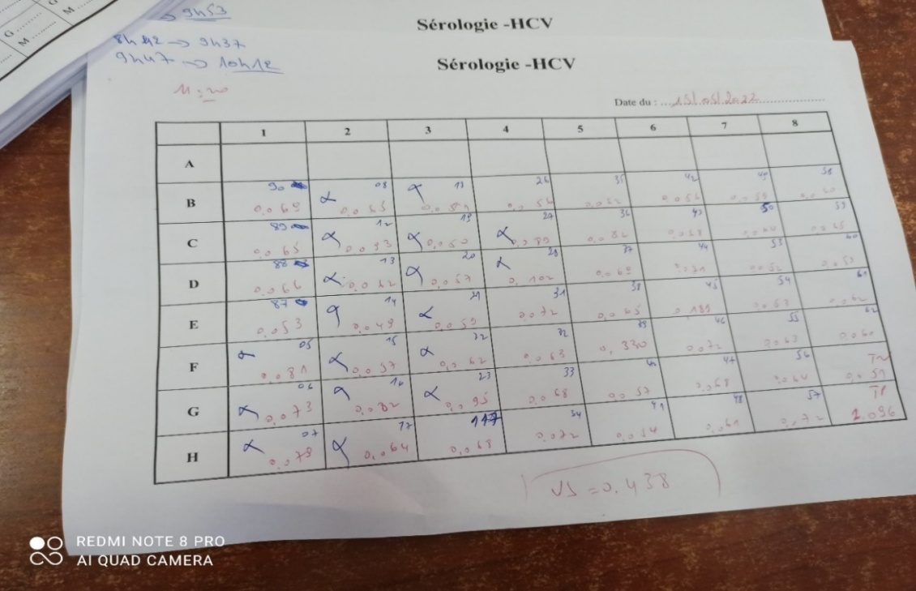

Figure 14: Résultat de HCV

### Syphilis

1. Placer le nombre requis de micropuits dans le support de cupule, en incluant un puits pour le blanc, deux puits pour le contrôle négatif, deux puits pour le contrôle positif, et un pour chaque échantillon ;
2. Ajouter 100µl de l’échantillon, contrôle négatif et contrôle positif (sauf le puits du blanc) ;
3. Incuber la microplaque pendant 60 min à 37°C ;
4. Après l’incubation, éliminer la solution des puits en inversant la microplaque et en tapant sec sur une serviette de papier. Laver la plaque de micro titration cinq cycles;
5. Ajouter 100µl de conjugué dans chaque puits et couvrir avec le scellant ;
6. Incuber la microplaque pendant 30 min à 37°C ;
7. Après l’incubation, éliminer la solution des puits en inversant la microplaque et en tapant sec sur une serviette de papier. Laver la plaque de micro titration cinq cycles;
8. 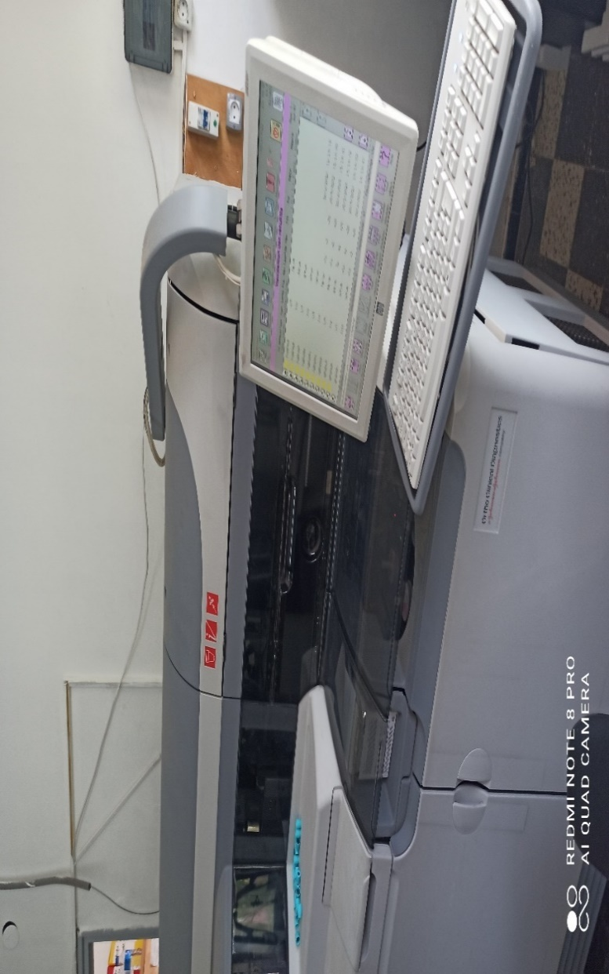Distribuer 50µl de Solution Chromogène A et 50µl de Solution Chromogène B dans chaque puits, le puits blanc inclus ;
9. Incuber la microplaque pendant 30 min à 37°C ;
10. Pipeter 50µl de solution d’arrêt dans tous les puits à l’aide de la même séquence de pipetage comme à l’étape 8 pour arrêter la réaction enzymatique.

**Figure 15: Résultat automatique de pour la syphilis (6)**

## Dépistage de la syphilis: test de TPHA

Le dépistage de la syphilis dans notre formation est basé sur l’utilisation de la trousse Omega Diagnostics LTD, le TPHA est un test manuel d’hémagglutination passive spécifique et sensible pour la détection des anticorps spécifiques de Treponema pallidum dans le sérum, effectue sur plaque de micro-titration.

Ce kit est composé d’hématies d’oiseaux formolées sensibilisées par T. pallidum (souche de Nichols), d’hématies formolées non sensibilisées, d’un tampon de dilution et de contrôles (positif, négatif). Les mélanges des échantillons positifs provoquent une agglutination des hématies sensibilisés grâce aux anticorps spécifiques anti-TP qu’ils contiennent. Les hématies agglutinées présentent un profil caractéristique dans le fond des puits de plaque de microtitration (voile). En absence d’anticorps, les hématies sensibilisées forment un culot en forme de spot ou de petit anneau dans le fond du puits

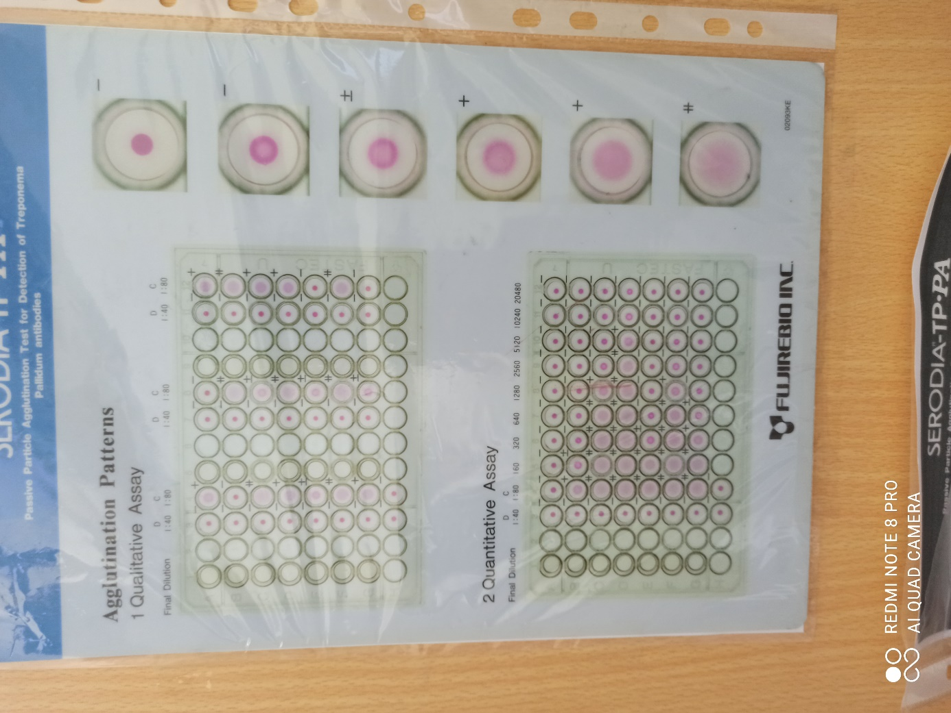

Figure 16: Reaction du test en microplaque

## Preparation

La séparation des composants sanguins est une contribution très utile pour la pratique médicale moderne. L'avantage réside dans le fait qu'une unité de sang total peut maintenant être utilisée pour plus d'un patient par des techniques de centrifugation. Le sang issu du don prélevé par une ponction unique et propre sur une poche double ou triple contient un anticoagulant de type CPD (Citrate-Phosphate-Dextrose) est séparé dans un système clos en ses composants : CGR, CPS et PFC. La première centrifugation vise à séparer le culot globulaire du plasma ; les GR se déposent au fond de la poche de prélèvement et le plasma reste en surface, alors que les GB et les PLT restent en suspension dans le plasma au-dessus des globules rouges. Ensuite le plasma riche en plaquettes est extrait dans un des sacs satellites.

* Dans la poche de prélèvement d’origine, il ne reste plus que le CGR auquel sera ajoutée une solution additive nutritive Saline-adénine-glucose-mannitol (SAG-M).
* La poche de plasma riche en plaquettes (PRP) est subit une deuxième centrifugation pour en extraire le plasma pauvre en plaquettes (PPP) et recueillir les plaquettes

## Etiquetage

Les renseignements ci-dessous doivent figurer sur l’étiquette :

* Nom du composant sanguin (CS)
* Groupe sanguin ABO–
* Nom de la solution anticoagulante
* Data de prélèvement
* Volume ou poids du CS
* Code du produit.
* Numéro du don
* . - Date de congélation.
* Renseignements complémentaires sur le CS (le cas échéant) : déleucocytassions,
* Irradiation, inactivations
* . - Date de péremption
* Température de conservation
* La mention « utilisation rapide dans un délai de moins de 2 heures »
* La mention « Ne jamais recongeler après décongélation »
* Après décongélation : il faut remplacer la date de prélèvement initial par la date (et l’heure) de péremption appropriée. La température de conservation doit modifiée en conséquence.

## 

## **Centrifugation**

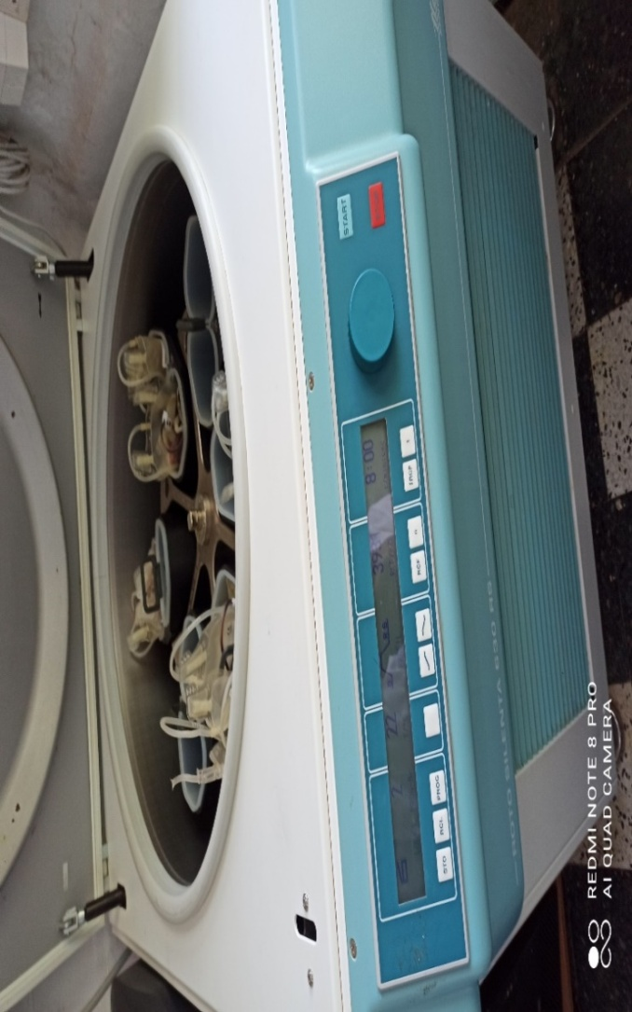Pour préparer un PFC de bonne qualité par l'élimination de la plus grande quantité possible de plaquettes sans qu'il y ait altération des érythrocytes ; il faut procéder à une centrifugation à 3000 g pendant 20 minutes à 5-7°C, ou à 4 000 g pendant 15 minutes. La décantation s'effectue à l'abri de toute contamination, en circuit clos et sous pression (17).

Figure 17: Centrifugation des Poches de sang (17)

## Plasma frais congelé (PFC)

Le plasma est congelé dans les vingt-quatre heures suivant le prélèvement du sang. Il contient toutes les protéines plasmatiques et les facteurs de la coagulation en état fonctionnel. Stocké à -80°C, le plasma peut être conservé deux ans (Rakotoniaina*.* 2013)

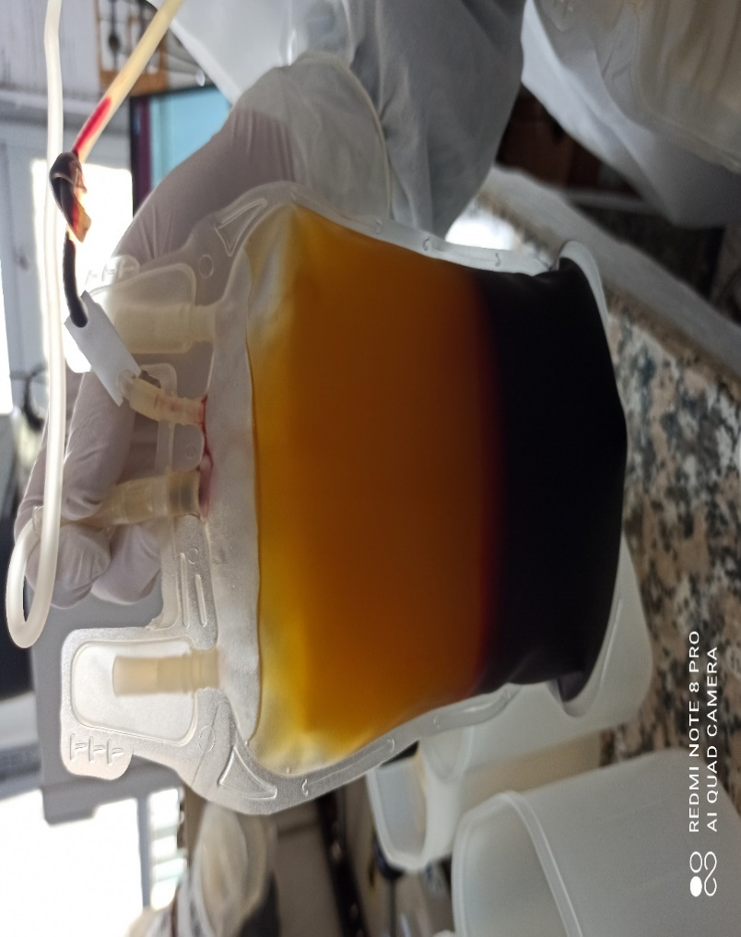

**Figure 18:Séparation du globule rouge**

Globules rouge

plaquette

plasma

## LA separation

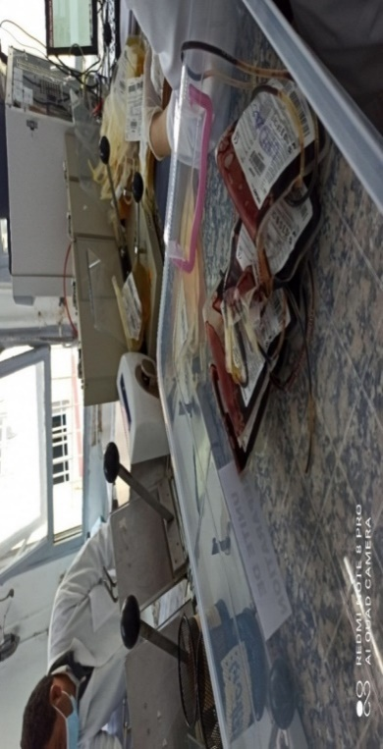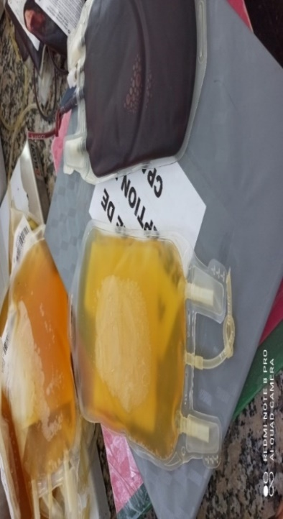Les poches de sang total prélevées chez le donneur sont séparées en ses différents composants (érythrocytes, plasma, plaquettes) qui présentent l’avantage de pouvoir être administrés spécifiquement aux patients qui ont en besoin car le sang total est une contre-indication et utilisée uniquement dans les exonguino-transfusion. Le grand principe étant la centrifugation différentielle et l’extraction sous pression.

Figure 19: Separation de plaquette et le globule rouge

## **Le don par aphérèse**

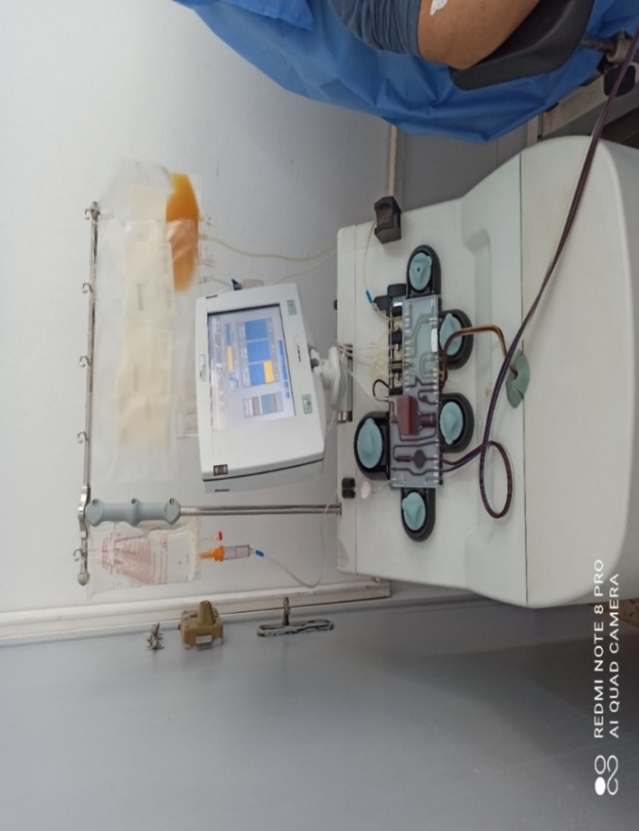Développée dans les années 1960, la technique d’aphérèse (figure 20) utilise des séparateurs cellulaires automatisés qui permettent la centrifugation et la séparation des constituants sanguins pendant le don, au décours d’une circulation extracorporelle (C.T.S, 2000).

**Figure 20:Le don par aphérése**

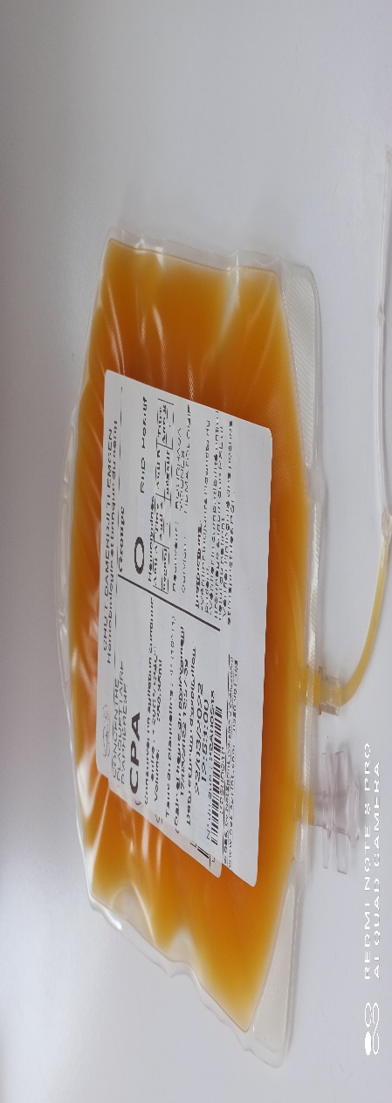

**Figure 21: Des plaquettes de la CPA**

# CONCLUSION

En moins de deux décennies, d'énormes progrès ont été réalisés en matière de sécurité transfusionnelle, permettant de maîtriser le risque de transmission des agents infectieux majeurs, VIH et virus des hépatites B, C, et syphilis.

Ils sont considérés comme majeurs du fait de leur pouvoir pathogène et de leur prévalence dans la population générale. La sélection des donneurs de sang et le dépistage sérologique des maladies infectieuses chez ces derniers est ainsi une étape essentielle pour la sécurité transfusionnelle.

Après notre séjour au centre de transfusion sanguine du CHU de Tlemcen, nous avons pu assister aux différentes étapes pour un don du sang, allant du prélèvement sanguin jusqu’aux analyses qui sont dans la majorité effectuées par des automates. Le principe réactionnel est variable mais il est basé sur des réactions hautement spécifiques permettant la détection des agents infectieux chez le donneur.

La constatation la plus importante est que le sang présentant un résultat positif sera rapidement éliminé et donneur sera contacté pour être informé.

# Références bibliographiques

(1). Centre national de transfusion sanguine. Aide-mémoire de promotion du don de sang (2000):9p.

(2). Dahan A.M. Sécurité transfusionnelles et inspection des produits sanguins labiles (2000).

Mémoire de la santé publique.

(4). Rakotoniaina. A.I ,Randriamanantany. Z.A ,Ranaivosoa .K.H.M , Andriambelo .V , Fortuné.H, RakotoAlson.O.A , Rasamindrakotroka .A. Séroprévalence du VIH, VHB, VHC.

(2013).

(5). EFS (Etablissement Française de Sang). Cinquième Ecole d’Eté Méditerranéenne D’Information en Santé.Le dispositif transfusionnel en France. 21 juillet 2009.

(6). Direction de la communication de l’EFS. Avril 2010.

(7). Meriel. Test de laboratoire : sérologie et PCR, fiche technique n° 18 .Octobre 2012

(9) . Deadly Diseases and Epidemics - Syphilis 1st ed P37-53-55-56-57

(10). 8. Evans, A. S., & Brachman, P. S. (Eds.). (1998). Bacterial Infections of Humans – Epidemiology and Control (3rd ed.). Now York, NY, USA: Kluwer Academic/Plenum Publishers.

[11] Bernard.G ;Jean-Yves.M ;Janvier 1999 ; aide mémoire Transfusion ;3éme édition ; Medcinescience ; Flammarion

(12) .( http://www 1987 : Création du Laboratoire National de Référence (LNR))

(13). Pagon B., Peugue-Lafeuille H., Infections sexuellement transmissibles : examens microbiologiques à faire et à ne plus faire. Feuillets de biologie 2011; 303:7-14.

[14] Pascal.B ; Claude.Ch ; Francis.R ; avril 2015 ; les groupes sanguins érythrocytaire Etablissement Française de sang

[17] .Agence National de Sang ; 2005 ; les Bonnes pratiques de transfusionnelles

[18]. Courbil.R ; Quaranta.J.F ; Prescrire en tout sécurité Les produits sanguins labiles ; heures de France

(19) . Manuel QUALITE DU SNTS ; minéstere de la santé ; pdf

[20] Akacem O ; Ardjoun M ; Bouguermouh A ; Ghorab T ; Hocine M ; Mohammedi D ; Tabani S

(21). Dermatologie Abrégés connaissance et pratique DERMATOLOGIE Masson2003-collège des enseignants de Dermatologie

(22) www.dondusang-larochefoucauld.fr (jeudi 11 février 2016)

(24) . Gervais, Talbert - Willoquet -. Guide Pharmaco Clinique. S.l. : Wolters Kluwer France , (2011). 978-2-915585-95-7

( 25). .OMS Recommandation de l’O rganisation Mondiale de la Santé. Dépistage des infections transmissible par transfusion dans le don de sang. 2010

(26). Pilly E. Maladies infectieuses et tropicales, 21ème éd(2012). Paris : Alinéa plus et CMIT.

(26). Pol S. Epidémiologie et Histoire naturelle de l’infection chronique par le VHB. La lettre de l’hépato gastro-entérologue (2006). 9(4) : p173 – 7.

(26). Christian.J, Luciem.M, Jacques.Ch, Anette.L. Immuno-Hématologie et groupes sanguin. Bioforma(2002).

(27). Centre de référence pour les infections transmissibles en milieu professionnel, c/o Division autonome de médecine préventive hospitalière. Centre hospitalier universitaire vaudois (CHUV). www.bag.admin.ch: documents généraux sur les maladies infectieuses et leur prévention.

(28). Biswas R et al. Comparative sensitivity of HBV NAT and HBsAg assays for detection of acute HBV infection. Transfusion (2003). 43(6):788–798.

(29). Laperche S et al. Simultaneous detection of hepatitis C virus (HCV) core antigen and anti-HCV antibodies improves the early detection of HCV infection. Journal of ClinicalMicrobiology (2005). 43: 3877–3883.

(30). ecommandation de l’ rganisation Mondiale de la Santé. Dépistage des infections transmissible par transfusion dans le don de sang. 2010

(31) . BernaudinS ,Chaleyssin L, Manon E ,Ndoye M .La detection du VHB grace au test ELISA . 08 décembre 2014.

[34] Guide de donneur ; Croix Rouge Belgique ; pdf ;

(35). Contreras M (ed). ABC of transfusion (3rd ed.) (1998).London, BMJ Books.

(36). [https://www.toutsurlatransfusion.com/transfusion-sanguine/securite3-de-la](https://www.toutsurlatransfusion.com/transfusion-sanguine/securite3-de-la%20-transfusion/attribution-desproduits-sanguins-pour-la-transfusion-distribution.php)

(37). <http://www.ch-beauvais.fr/guideanalyse/guidetransf/regleABO.html>

(39). MullerJ.Y . Transfusion sanguine : Produits sanguins labiles (2011). Elsevier Masson SAS, Encyclopédie Médico-Chirurgicale 13-054-A-10,

(40). Salmon C, Cartron J.P, Rouger P. Les groupes sanguins chez l’homme. Paris : Masson.

1991.

(41 ) .ONU SIDA : le SIDA en chiffres. 2013 Co-infection VIH et virus des hépatites B et C chez les patients suivis au service des Maladies Infectieuses du CHU du Point G

(42). PRIX NOBEL de médecine 2008 sur [www.Apf.fr](http://www.Apf.fr)

(43).Serpaggi J, Chaix ML, Batisse D. Sexually transmitted acute infection with a clusterd genotype_4 hepatitis C virus in HIV-infected men and inefficacy of early antiviral treatment. AIDS 2006; 20: 233-40.

(44). (Koné, 2010)

(46). Bonnard P et Pialoux G. Co-infection VIH et virus de l’hépatite C. In: Girard PM, Katlama C, et Pialoux G, eds. VIH. Paris : Doin, 2011: 307-23.

(47).TOURE C S. Aspect épidémiologie de la co-infection par le virus de l’immunodéficience humaine et les virus des hépatites. Thèse Med, Bamako 2004 : 04M106.

(48). Première conférence européenne de consensus sur le traitement de l’hépatite chronique B et C chez des patients Co-infectés par le VIH, et le VHC ou le VHB Mars 2005

(49). E.PILLY 2014 Aspect épidémiologique de la co-infection par le VIH et les virus des hépatites. Thèse Med, Bamako 2004.

(50).Py, J.-Y. Risques infectieux et immunologiques de la transfusion érythrocytaire. Réanimation, 2003. 12(8): p. 564-574.

(51). Organisation mondiale de la santé. Aide-mémoire pour les programmes nationaux

de transfusion sanguine. http://www.who.int/bloodsafety/quality/

en/Quality_Aide-Memoire_French.pdf

(52).M. Belkacemi, Y. Merad. Prévalence des marqueurs infectieux chez les donneurs de

sang .21es Journées nationales d’infectiologie / Médecine et maladies

infectieuses 50 (2020) S31–S199

(53).Statistiques mondiales sur le VIH. Fiche d'information 2020 Dernières statistiques

sur l'état de l'épidémie de sida https://www.unaids.org/fr/resources/fact-sheet.

consulter le 01/11/2020

(54).WHO. Organisation mondiale de la santé https://www.who.int/fr/campaigns/

world-hepatitis-day/2018 consulter le 04/11/2020).

(55).Association de lutte contre le SIDA. Situation épidémiologique du VIH /SIDA au

Maroc https://www.alcs.ma/wp-content/uploads/2019/07/situation

epidemio.pdf ) consulter le5/11/2020.

(56).C.Saura, J. Pillonel, and A. Courouce.Dépistage des marqueurs des infections

transmissibles par le sang sur les dons collectés en France de 1993 à 1995.

Transfusion clinique et biologique, 1997. 4(4): p. 403-415

(57). ONUSIDA. Fiche d'information 2020 Dernières statistiques sur l'état de l'épidémie

de sida . Disponible à https://www.unaids.org/fr/resources/fact

sheet#:~:text=38%2C0%20millions%20%5B31%2C,li%C3%A9es%20au%20sida%20

en%202019 consulter le 16/12/2020

(58) Infection à VIH . Corpus Médical– Faculté de Médecine de Grenoble Infection à

VIH et SIDA pdf http://www-sante.ujf-grenoble.fr/SANTE/corpus/disciplines/

malinf/malinf/85/leconimprim.pdf consulte le 01/12/2020.

(59). OMS. Principaux repères sur le VIH/sida - World Health Organization 6 juillet 2020

consulter en ligne le 13/11/2020 https://www.who.int/fr/news-room/fact

sheets/detail/hiv-aids

(60). ALCS. Association de lutte contre le Sida maroc le 27 novembre 2020 disponible

sur le sit https://www.medias24.com/sida-22-des-seropositifs-marocains-l

ignorent-14654.html. consulter le 16/12/2020

(61). V.Benoit. Virus de l’immunodéficience humaine (VIH) disponible a https://

[www.sfm-microbiologie.org/wp-content/uploads/2019/02/VIRUS_VIH.pdf](http://www.sfm-microbiologie.org/wp-content/uploads/2019/02/VIRUS_VIH.pdf).

(62). H. Mifdal, N.Benchennsi. Dépistage et risque résiduel en transfusion sanguine au

Centre national de transfusion sanguine de Casablanca. 1er symposium

international de virologique. Marrakech 2003;2:5–10.

(63). Knowledge , attitudes and practices of health care workers regarding hepatitis B

vaccination , in the Ekurhuleni Metro , Gauteng Province disponible sur

https://www.semanticscholar.org/paper/Knowledge-%2C-attitudes-and

practices-of-health-care-Province-Bu.

(64). OMS. Journée mondiale contre l’hépatite 2020 consulte en ligne le 10/11/2020

(65). Organisation mondiale de la santé. Genève, 2017 Global Hepatitis Report 2017.

Disponible sur http://apps.who.int/iris/bitstream/10665/255016/1/9789

241565 455-eng.pdf?ua=1, consulté en decembre 2020.

(66). W. Baha, A. Foullous, et al. Prevalence and risk factors of hepatitis B and C virus

infections among the general population and blood donors in Morocco. BMC

Public Health. 2013;14:50.

(67). S. Chevaliez. Virus de l’hépatite B (VHB) https://www.sfm-microbiologie .org/wp

content/uploads/2019/02/VIRUS_HEPATITE-B.pdf

(68) R. Franchis, P. Marcellin, et al. EASL International Consensus Conference on

Hepatitis B. J Hepatol, 2003 ; 39 Suppl 1: S3-25.

Tessema B, Yismaw G, Kassu A, Amsalu A, Mulu A, Emmrich F, Sack U.

Seroprevalence of HIV, HBV, HCV and syphilis infections among blood donors at Gondar

University Teaching Hospital. Northwest Ethiopia: declining trends over a period of five

years. BMC Infect. Dis(2010). 10: 111.